Préparation du rapport d’activité

IREM de Grenoble

Directeur et sous directeur éventuel
Kazantsev Christine

Liste des groupes IREM
Groupe sur Valence : liaison primaire-collège

Nombre d’animateurs IREM du groupe Valence en 2014-2015 : 8
Marie Cécile Darracq: animateur Université Joseph Fourier
Didier Cerdan, Nathalie Drouin, David Sorli : professeurs des écoles ;
Laurent Sautard : conseiller pédagogique de circonscription ;
Yoann Bonin, Virginie Clémenceau-Fresse, Béatrice Legoupil : enseignants collège

Dates réelles des séances IREM : 19/09 , 10/10, 7/11, 21 et 22/11 au regroupement à Cartusia, 12/12, 9, 16 et 23/01, 6 et 23/02, 13/03, 10/04, 22 et 29/05, 5, 12/06 et regroupement du 19/06

Objectifs du groupe

Etablir des problèmes dans le cadre de la liaison école collège.

Les activités du groupe

- Cette année dans un premier temps nous avons préparé un stage liaison école-collège intitulé « une pratique sans angle mort » qui a eu lieu au collège Emile Loubet le mercredi 4/03. Etaient présents tous les enseignants de CM1 CM2 de la circonscription et les enseignants de mathématiques de 6ième du collège. Le thème était d’établir une réflexion collective sur la manière d’aborder les angles en primaire et en secondaire, de faire un échange de pratique pour plus de continuité école-collège et pour favoriser la construction des savoirs.

- Nous avons également animé des ateliers à la semaine des maths et notamment dans le cadre de la liaison école-collège au collège Jean Zay.

- Dans un troisième temps, nous avons travaillé sur une tâche complexe portant sur les « glaces » et sur les dispositifs d’étayage à mettre en place pour mener à bien cette activité avec tout le groupe d’élèves. Cette activité a été testé en CM2 et en 6^{ième}. Nous avons présenté cette activité lors du regroupement IREM du vendredi 19/06.
Nous avons également travaillé sur un problème ouvert des « poignées de mains ».

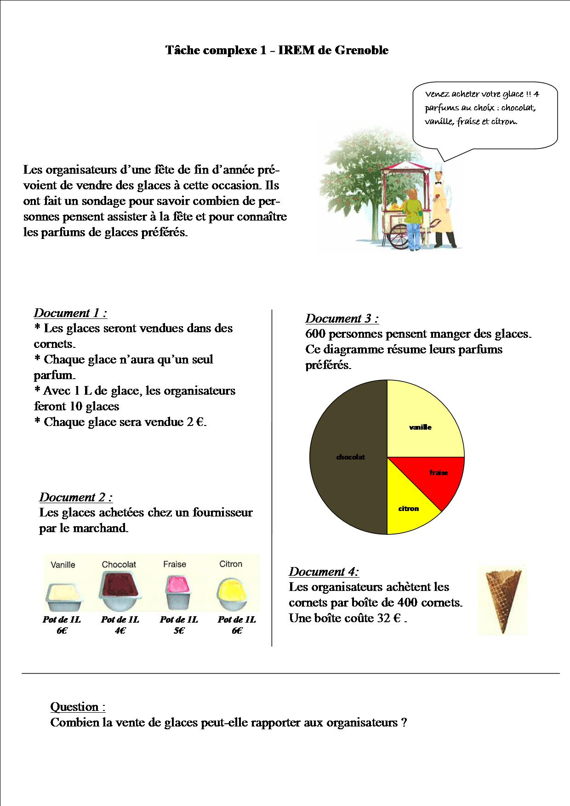

Notre objectif pour l’année 2015-2016 est de propose au PDF/PAF un stage de cycle 3 Math piloté par l’IREM sur deux jours. Pour cela il nous faut trouver et expérimenter d’autres tâches complexes (une numérique et une géométrique)

Equipe 2015-2016 :
L’équipe reste stable avec ajout d’une conseillère pédagogique du secteur Valence : Brigitte Hermon-Duc

